21.04.2020r.

Temat dnia: Jak długo będzie bić zielone serce?

Witam Was, i zapraszam do zabawy.

Dziś porozmawiamy o szanowaniu przyrody.

- Gimnastyka poranna – przypomnijmy sobie zabawę „Kto jak skacze” zaproś do ćwiczeń swoich bliskich.
https://www.youtube.com/watch?v=LNouuY9zrKQ

- Wysłuchaj wiersza Zielone serce R. Pisarskiego

Na skwerku rosło drzewko,
Szeroko, rozłożyście,
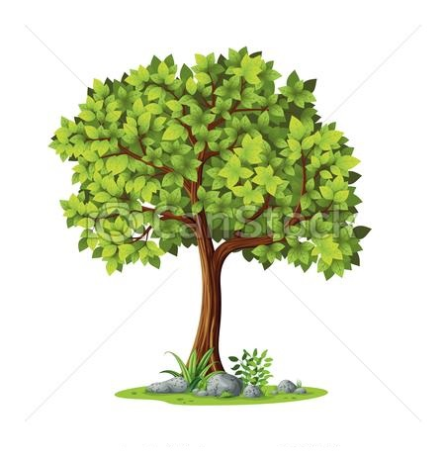
Srebrzystą miało korę,
Zielono srebrne liście
Słuchali chętnie ludzie
Przechodząc koło drzewa
Jak wietrzyk wśród gałązek
Wesołe piosnki śpiewa
Lecz przyszedł mały urwis
Ukradkiem wyjął nożyk
Bo napis chciał wyskrobać
W srebrzystej miękkiej korze.
Wycinał powolutku,
Literkę po literce.
Nie wiedział że pod korą
Zielone płacze serce.

Proponowane pytania do wiersza:
- Opowiedz, jak wyglądało drzewo?
- Jakie przyjemności dawało drzewo ludziom?
- Co takiego zrobił chłopiec?
- Jak Ty się czujesz kiedy sie skaleczysz? Jak czuło się drzewo?

DRZEWO TO CUD NTURY – SZANUJ ZIELEŃ
- Naucz się I zwrotki piosenki „Ziemia wysp zielona”, utrwal refren piosenki.
https://www.youtube.com/watch?v=_SKe11ntnGc
https://www.youtube.com/watch?v=-ZQTnkXpcCA
- Policz - W parku mieszkają 3 wiewiórki, 2 jeże, 4 myszy polne. Ile zwierząt mieszka w parku?
Na łące obok przedszkola mieszkają 2 biedronki, 4 motyle i 2 chrząszcze. Ile owadów mieszka na łące?

- Poznamy dziś nowe określenia, wymień głoski w ich nazwie, policz litry:
flora
fauna
Flora- to wszystkie rośliny
Fauna – to wszystkie zwierzęta

- Zobacz, jakie rośliny i zwierzęta żyją na łące, w lesie i w jeziorze.
Czy rośliny i zwierzęta są nam potrzebne? Dlaczego?

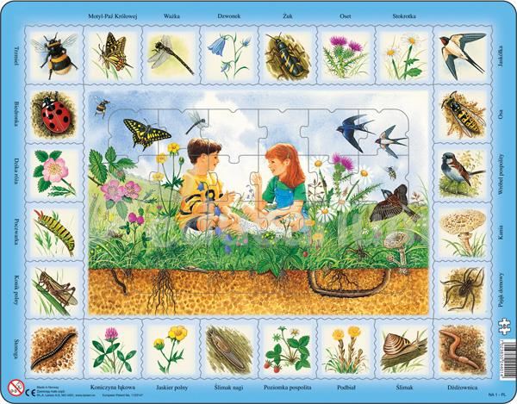

SZANUJ PRZYRODĘ
Zapraszam do oglądani książek o zwierzętach i roślinach, do samodzielnego wykonania gry planszowej np. „Na łące”.
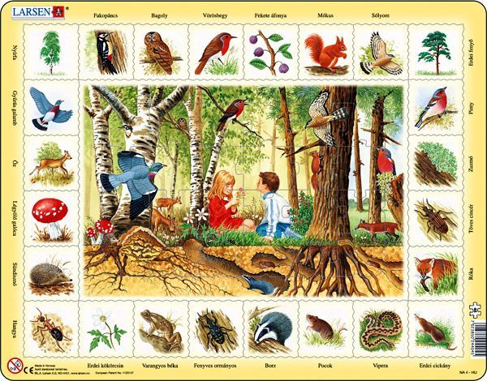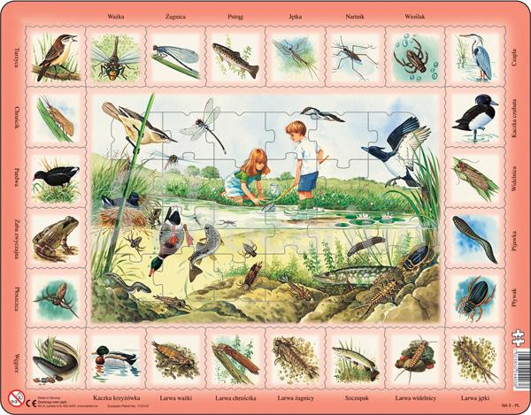
Życzę miłego dnia, pozdrawiam Was. Ewa Kuś
Karta 1. Jeśli chcesz, dorysuj kwiaty, owady…

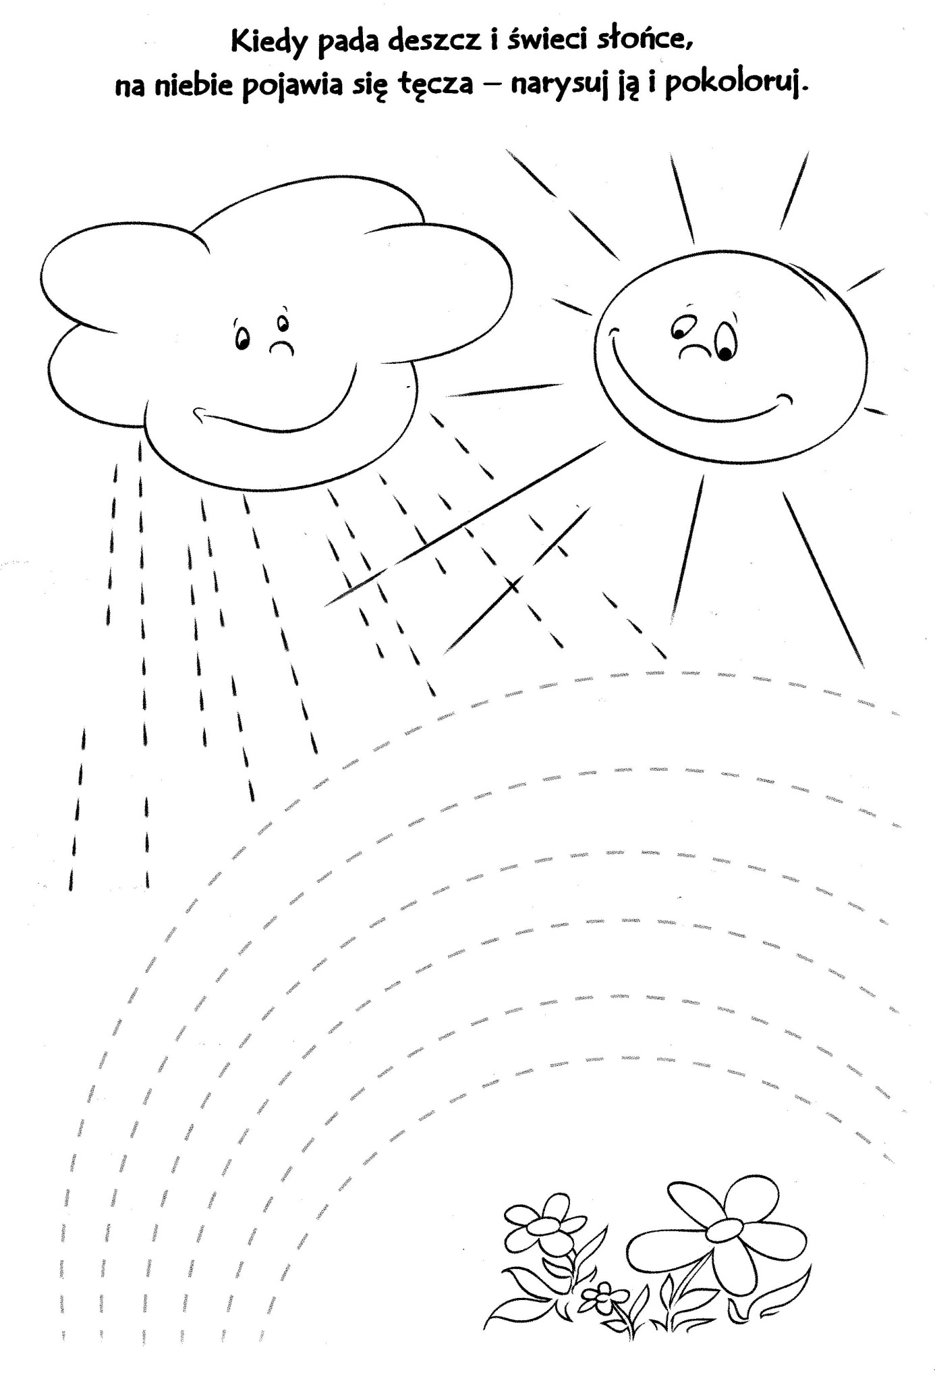

Karta 2.
